ГУАП

КАФЕДРА № 42

ОТЧЕТ
ЗАЩИЩЕН С ОЦЕНКОЙ ПРЕПОДАВАТЕЛЬ

д-р техн. наук, профессор |  |  |  | А.В. Бржезовский
должность, уч. степень, звание |  | подпись, дата |  | инициалы, фамилия

ОТЧЕТ О ЛАБОРАТОРНОЙ РАБОТЕ №8

КУРСОРЫ
по курсу: Методы и средства проектирования информационных систем и технологий

РАБОТУ ВЫПОЛНИЛ

СТУДЕНТ гр. № | 4321 |  | И.А. Лаврешин
 |  | подпись, дата | инициалы, фамилия

Санкт-Петербург 2026

1 Цель работы
Освоить использование курсоров в PostgreSQL при решении прикладных задач на учебной базе данных кадрового учёта.

2 Задание и исходные данные
Реализовать ПЗ или ХП или Т, использующие курсоры (ISO Syntax).
Продемонстрировать различия в работе статических и динамических курсоров, а также курсоров keyset (Transact-SQL Extended Syntax).
Используя директивы update и delete с условиями where current of самостоятельно реализовать примеры изменения и удаления записей посредством курсора.

3 Ход выполнения задания
В файле 01_aux_stats_table.sql создана таблица lr8_priem_stats для хранения сводной статистики по приёмам на работу в разрезе подразделения и должности (количество приёмов и число совместителей). Первичный ключ задан по паре (ид_подразделения, ид_должности). После выполнения скрипта проверена структура таблицы и подтверждено, что на момент создания записей в ней нет. Результаты работы представлены на рисунках 1 – 2.
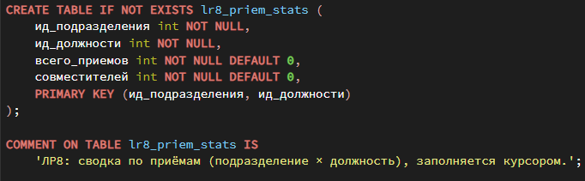
Рисунок 1 – Процедура “lr8_priem_stats”
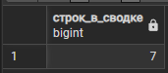
Рисунок 2 – Результаты работы программы
В файле 02_proc_fill_stats_iso_cursor.sql разработана хранимая процедура lr8_fill_priem_stats . Процедура очищает таблицу lr8_priem_stats, объявляет курсор cur_stats по запросу с группировкой данных таблицы прием, открывает его и в цикле последовательно извлекает строки командой FETCH. Каждая полученная строка заносится в сводную таблицу. По завершении обхода курсор закрывается. Данный фрагмент соответствует ISO-синтаксису работы с курсором (DECLARE, OPEN, FET CH, CLOSE), рассматриваемому в п. 8.1 методички. Процедура вызвана командой CALL; в отчёт включён результат выборки из lr8_priem_stats с присоединением справочников подразделение и должность. Результаты работы представлены на рисунках 3 – 4.
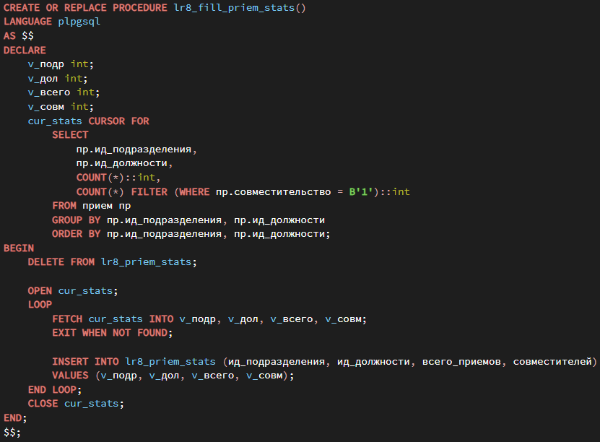
Рисунок 3 – Процедура “lr8_fill_priem_stats”
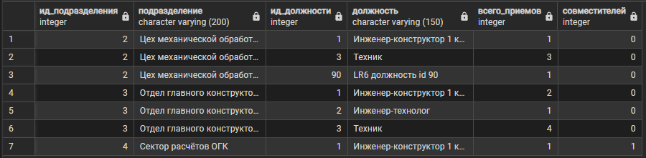
Рисунок 4 – Результаты работы программы
В файле 03_proc_update_where_current_of.sql создана процедура lr8_reset_sovmest_old_priem. Для строк таблицы прием с датой приёма ранее 2016 года и установленным признаком совместительства объявляется курсор с опцией FOR UPDATE. В цикле выполняется извлечение очередной строки и её изменение оператором UPDATE … WHERE CURRENT OF, то есть обновляется именно текущая строка курсора. На примере записи с идентификатором 8 показано состояние поля совместительство до и после вызова процедуры. Результаты работы представлены на рисунках 5 – 6.
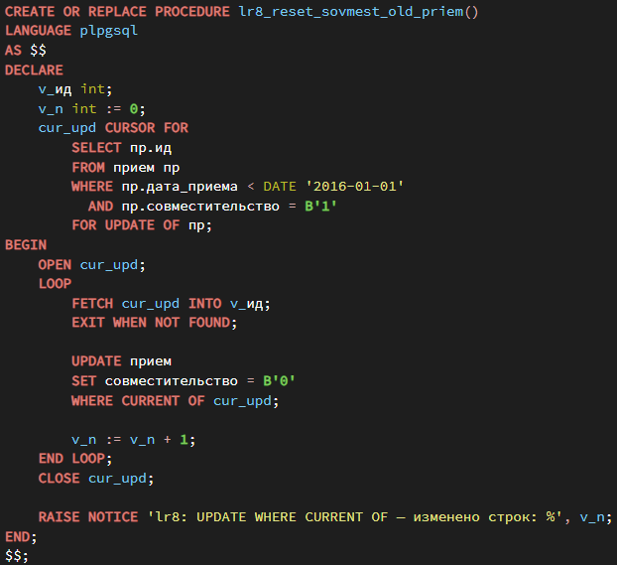
Рисунок 5 – Процедура “lr8_reset_sovmest_old_priem”
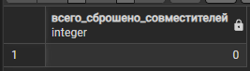
Рисунок 6 – Результаты работы программы
В файле 04_proc_delete_where_current_of.sql реализована процедура lr8_delete_demo_priem_cursor, демонстрирующая удаление через курсор. Предварительно в таблицу прием вставлены демонстрационные строки с идентификаторами 900 и 901. Процедура объявляет курсор FOR UPDATE по приёмам с ид ≥ 900 и в цикле удаляет каждую текущую строку командой DELETE … WHERE CURRENT OF. Контрольным запросом подтверждено отсутствие демонстрационных записей после выполнения. Результаты работы представлены на рисунках 7 – 8.
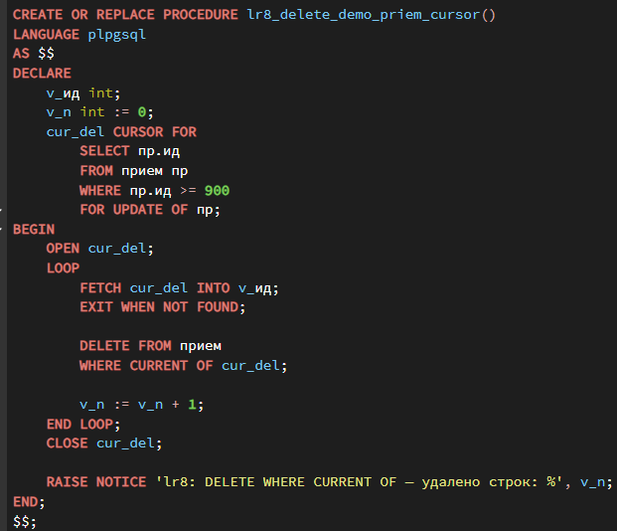
Рисунок 7 – Процедура “lr8_delete_demo_priem_cursor”
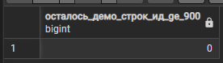
Рисунок 8 – Результаты работы программы
В файле 05_demo_cursor_types.sql выполнено сравнение вариантов использования курсоров в PostgreSQL. В отдельных блоках PL/pgSQL показаны: курсор без опции SCROLL (движение только вперёд); курсор SCROLL с возможностью FETCH PRIOR; поведение, аналогичное статическому курсору Transact-SQL — обход данных, заранее скопированных во временную таблицу; поведение, близкое к динамическому курсору — чтение непосредственно из основной таблицы штатное_расписание с учётом изменений в текущей сессии. Результаты демонстраций сведены во временную таблицу и выведены в виде итоговой таблицы, дополненной пояснением соответствия терминов T-SQL (STATIC, KEYSET, DYNAMIC) и средств PostgreSQL. Результаты работы представлены на рисунке 9.
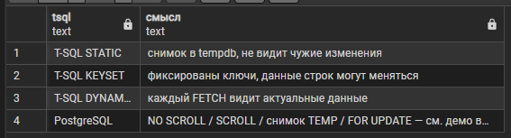
Рисунок 9 – Результаты работы программы
В файле 06_trg_refresh_stats_cursor.sql созданы функция lr8_fn_refresh_priem_stats и триггер lr8_trg_refresh_priem_stats на таблице прием. Триггер срабатывает после операций INSERT, UPDATE и DELETE (уровень FOR EACH STATEMENT) и пересчитывает содержимое lr8_priem_stats тем же курсорным алгоритмом, что и в процедуре lr8_fill_priem_stats. Проверено наличие триггера в каталоге information_schema и заполненность сводной таблицы после вызова процедуры заполнения. Результаты работы представлены на рисунках 10 – 11.
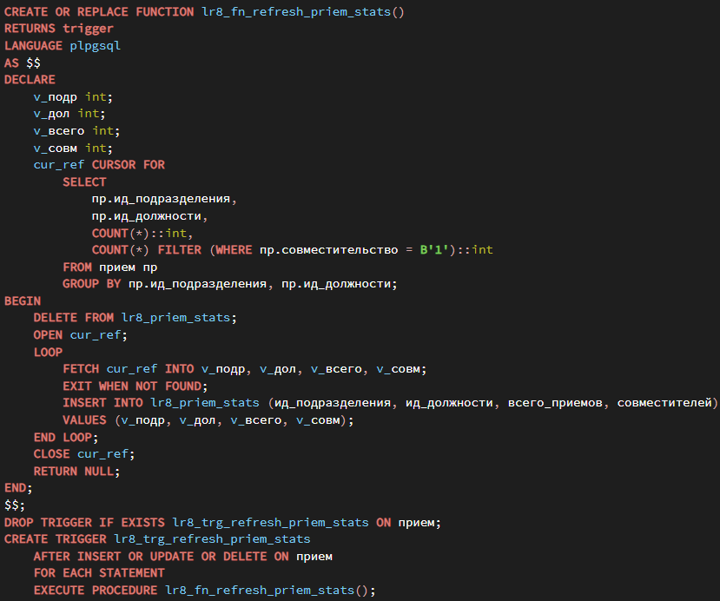
Рисунок 10 – Процедура “lr8_fn_refresh_priem_stats”
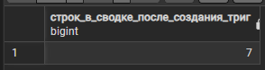
Рисунок 11 – Результаты работы программы

4 Вывод
В лабораторной работе реализованы курсоры в хранимых процедурах: заполнение сводки lr8_priem_stats, изменение и удаление строк через UPDATE/DELETE … WHERE CURRENT OF, сравнение типов курсоров и пересчёт сводки триггером на таблице прием. Показано, что курсор уместен для построчной логики, а для простых агрегатов эффективнее обычный SQL.

ПРИЛОЖЕНИЕ А
Листинг с кодом программы
-- ============================================= --
-- 01_aux_stats_table.sql
-- ============================================= --
CREATE TABLE IF NOT EXISTS lr8_priem_stats (
ид_подразделения int NOT NULL,
ид_должности int NOT NULL,
всего_приемов int NOT NULL DEFAULT 0,
совместителей int NOT NULL DEFAULT 0,
PRIMARY KEY (ид_подразделения, ид_должности)
);

COMMENT ON TABLE lr8_priem_stats IS
'ЛР8: сводка по приёмам (подразделение × должность), заполняется курсором.';

-- ============================================= --
-- 02_proc_fill_stats_iso_cursor.sql
-- ============================================= --
CREATE OR REPLACE PROCEDURE lr8_fill_priem_stats()
LANGUAGE plpgsql
AS $$
DECLARE
v_подр int;
v_дол int;
v_всего int;
v_совм int;
cur_stats CURSOR FOR
SELECT
пр.ид_подразделения,
пр.ид_должности,
COUNT(*)::int,
COUNT(*) FILTER (WHERE пр.совместительство = B'1')::int
FROM прием пр
GROUP BY пр.ид_подразделения, пр.ид_должности
ORDER BY пр.ид_подразделения, пр.ид_должности;
BEGIN
DELETE FROM lr8_priem_stats;

OPEN cur_stats;
LOOP
FETCH cur_stats INTO v_подр, v_дол, v_всего, v_совм;
EXIT WHEN NOT FOUND;

INSERT INTO lr8_priem_stats (ид_подразделения, ид_должности, всего_приемов, совместителей)
VALUES (v_подр, v_дол, v_всего, v_совм);
END LOOP;
CLOSE cur_stats;
END;
$$;

-- ============================================= --
-- 03_proc_update_where_current_of.sql
-- ============================================= --
CREATE OR REPLACE PROCEDURE lr8_reset_sovmest_old_priem()
LANGUAGE plpgsql
AS $$
DECLARE
v_ид int;
v_n int := 0;
cur_upd CURSOR FOR
SELECT пр.ид
FROM прием пр
WHERE пр.дата_приема < DATE '2016-01-01'
AND пр.совместительство = B'1'
FOR UPDATE OF пр;
BEGIN
OPEN cur_upd;
LOOP
FETCH cur_upd INTO v_ид;
EXIT WHEN NOT FOUND;

UPDATE прием
SET совместительство = B'0'
WHERE CURRENT OF cur_upd;

v_n := v_n + 1;
END LOOP;
CLOSE cur_upd;

RAISE NOTICE 'lr8: UPDATE WHERE CURRENT OF — изменено строк: %', v_n;
END;
$$;

-- ============================================= --
-- 04_proc_delete_where_current_of.sql
-- ============================================= --
CREATE OR REPLACE PROCEDURE lr8_delete_demo_priem_cursor()
LANGUAGE plpgsql
AS $$
DECLARE
v_ид int;
v_n int := 0;
cur_del CURSOR FOR
SELECT пр.ид
FROM прием пр
WHERE пр.ид >= 900
FOR UPDATE OF пр;
BEGIN
OPEN cur_del;
LOOP
FETCH cur_del INTO v_ид;
EXIT WHEN NOT FOUND;

DELETE FROM прием
WHERE CURRENT OF cur_del;

v_n := v_n + 1;
END LOOP;
CLOSE cur_del;

RAISE NOTICE 'lr8: DELETE WHERE CURRENT OF — удалено строк: %', v_n;
END;
$$;

-- ============================================= --
-- 05_demo_cursor_types.sql
-- ============================================= --
DROP TABLE IF EXISTS _lr8_cursor_demo;
CREATE TEMP TABLE _lr8_cursor_demo (
тип_курсора text NOT NULL,
шаг text NOT NULL,
результат text NOT NULL
);

-- A) «Только вперёд» — NO SCROLL (аналог forward only / read only)
DO $$
DECLARE
r RECORD;
c CURSOR FOR
SELECT пд.ид FROM подразделение пд ORDER BY пд.ид;
v_first int;
v_second int;
BEGIN
OPEN c;
FETCH c INTO r;
v_first := r.ид;
FETCH c INTO r;
v_second := r.ид;
CLOSE c;

INSERT INTO _lr8_cursor_demo VALUES (
'NO SCROLL (ISO, только FETCH NEXT)',
'первые два ид',
v_first::text || ', ' || v_second::text
);
END;
$$;

-- B) SCROLL — можно FETCH PRIOR (аналог scroll в T-SQL)
DO $$
DECLARE
r RECORD;
c SCROLL CURSOR FOR
SELECT пд.ид FROM подразделение пд ORDER BY пд.ид;
v1 int;
v2 int;
v_back int;
BEGIN
OPEN c;
FETCH NEXT FROM c INTO r;
v1 := r.ид;
FETCH NEXT FROM c INTO r;
v2 := r.ид;
FETCH PRIOR FROM c INTO r;
v_back := r.ид;
CLOSE c;

INSERT INTO _lr8_cursor_demo VALUES (
'SCROLL (ISO)',
'NEXT, NEXT, PRIOR',
'после PRIOR ид=' || v_back::text || ' (должен совпасть с ' || v1::text || ')'
);
END;
$$;

-- C) «Статический» снимок — копия в TEMP на момент открытия (аналог STATIC в T-SQL)
DO $$
DECLARE
r RECORD;
v_cnt_snap int;
v_cnt_live int;
c CURSOR FOR SELECT ш.ид FROM lr8_snap_static ш ORDER BY ш.ид;
BEGIN
DROP TABLE IF EXISTS lr8_snap_static;
CREATE TEMP TABLE lr8_snap_static AS
SELECT ш.ид, ш.количество_единиц FROM штатное_расписание ш;

v_cnt_snap := (SELECT COUNT(*) FROM lr8_snap_static);

OPEN c;
FETCH c INTO r;
CLOSE c;

UPDATE штатное_расписание SET количество_единиц = количество_единиц WHERE ид = r.ид;
v_cnt_live := (SELECT COUNT(*) FROM штатное_расписание);

INSERT INTO _lr8_cursor_demo VALUES (
'STATIC (аналог через снимок TEMP)',
'курсор по снимку',
'строк в снимке: ' || v_cnt_snap::text || '; в живой таблице: ' || v_cnt_live::text
|| ' — изменения базы не меняют уже открытый снимок'
);
END;
$$;

-- D) «Динамический» — курсор напрямую по таблице (видит актуальные данные при каждом FETCH)
DO $$
DECLARE
r RECORD;
v_before int;
v_after int;
c CURSOR FOR
SELECT ш.количество_единиц FROM штатное_расписание ш WHERE ш.ид = 1;
BEGIN
SELECT ш.количество_единиц INTO v_before FROM штатное_расписание ш WHERE ш.ид = 1;

OPEN c;
UPDATE штатное_расписание SET количество_единиц = количество_единиц + 1 WHERE ид = 1;
FETCH c INTO r;
v_after := r.количество_единиц;
CLOSE c;

UPDATE штатное_расписание SET количество_единиц = количество_единиц - 1 WHERE ид = 1;

INSERT INTO _lr8_cursor_demo VALUES (
'DYNAMIC (аналог: курсор по живой таблице)',
'FETCH после UPDATE в той же сессии',
'было ' || v_before::text || ', FETCH видит ' || v_after::text
);
END;
$$;

-- E) FOR UPDATE — основа для WHERE CURRENT OF (в T-SQL близко к keyset + scroll_locks)
DO $$
BEGIN
INSERT INTO _lr8_cursor_demo VALUES (
'KEYSET (в T-SQL) / FOR UPDATE (PostgreSQL)',
'см. 03_proc_update_where_current_of.sql',
'изменение текущей строки: UPDATE … WHERE CURRENT OF'
);
END;
$$;

-- === Результат выполнения скрипта (Data Output) ===
SELECT * FROM _lr8_cursor_demo ORDER BY тип_курсора, шаг;

SELECT
'T-SQL STATIC' AS tsql,
'снимок в tempdb, не видит чужие изменения' AS смысл
UNION ALL
SELECT 'T-SQL KEYSET', 'фиксированы ключи, данные строк могут меняться'
UNION ALL
SELECT 'T-SQL DYNAMIC', 'каждый FETCH видит актуальные данные'
UNION ALL
SELECT 'PostgreSQL', 'NO SCROLL / SCROLL / снимок TEMP / FOR UPDATE — см. демо выше';

-- ============================================= --
-- 06_trg_refresh_stats_cursor.sql
-- ============================================= --
CREATE OR REPLACE FUNCTION lr8_fn_refresh_priem_stats()
RETURNS trigger
LANGUAGE plpgsql
AS $$
DECLARE
v_подр int;
v_дол int;
v_всего int;
v_совм int;
cur_ref CURSOR FOR
SELECT
пр.ид_подразделения,
пр.ид_должности,
COUNT(*)::int,
COUNT(*) FILTER (WHERE пр.совместительство = B'1')::int
FROM прием пр
GROUP BY пр.ид_подразделения, пр.ид_должности;
BEGIN
DELETE FROM lr8_priem_stats;

OPEN cur_ref;
LOOP
FETCH cur_ref INTO v_подр, v_дол, v_всего, v_совм;
EXIT WHEN NOT FOUND;

INSERT INTO lr8_priem_stats (ид_подразделения, ид_должности, всего_приемов, совместителей)
VALUES (v_подр, v_дол, v_всего, v_совм);
END LOOP;
CLOSE cur_ref;

RETURN NULL;
END;
$$;

